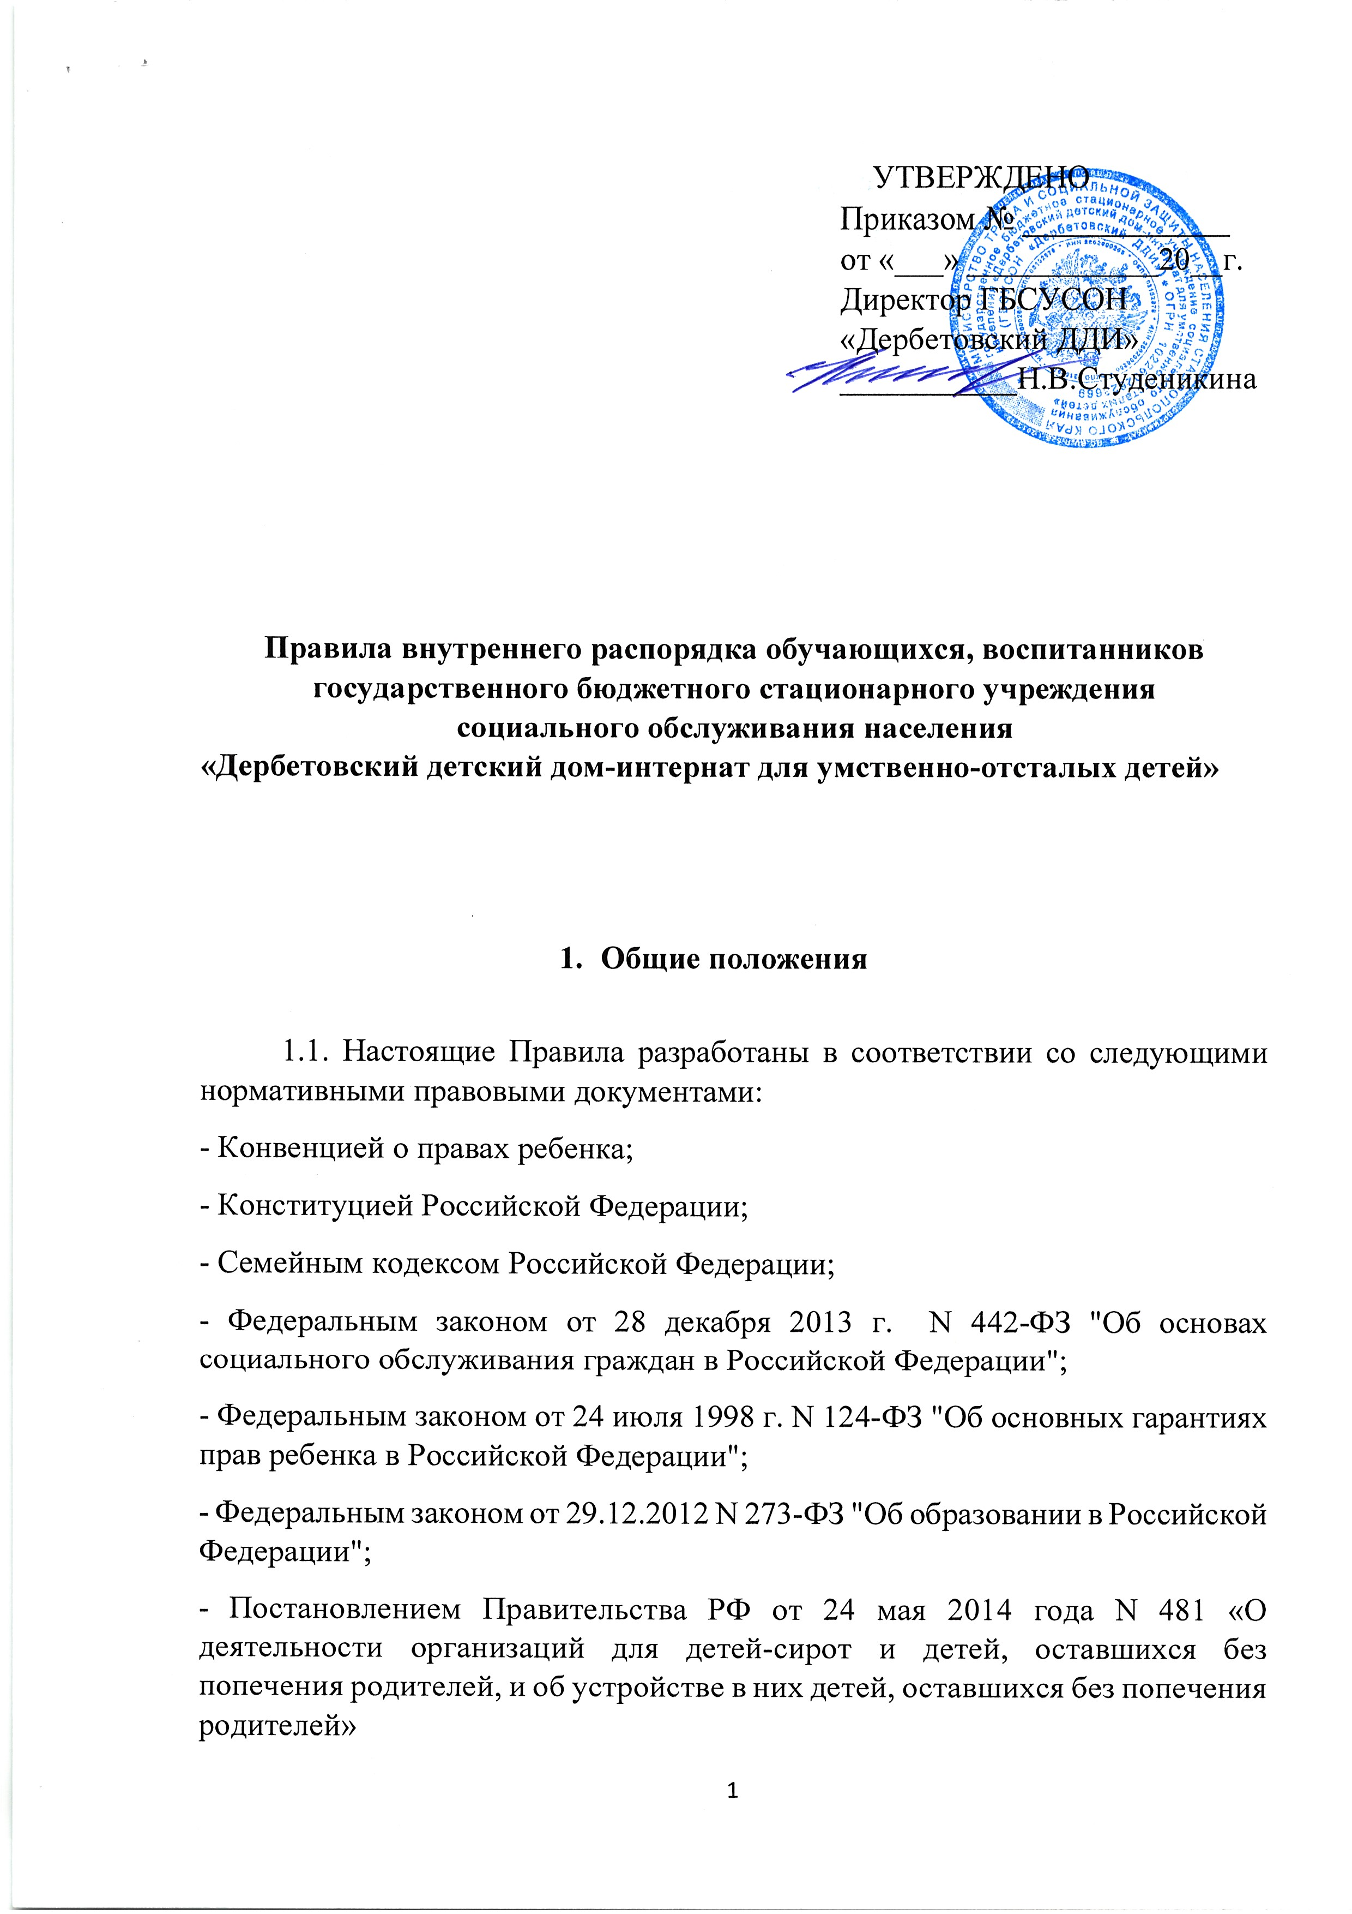

УТВЕРЖДЕНО
Приказом № _____________
от «___» ____________20__г.
Директор ГБСУСОН
«Дербетовский ДДИ»
___________Н.В.Студеникина

Правила внутреннего распорядка обучающихся, воспитанников государственного бюджетного стационарного учреждения
социального обслуживания населения
«Дербетовский детский дом-интернат для умственно-отсталых детей»

- Общие положения

1.1. Настоящие Правила разработаны в соответствии со следующими нормативными правовыми документами:
- Конвенцией о правах ребенка;
- Конституцией Российской Федерации;
- Семейным кодексом Российской Федерации;
- Федеральным законом от 28 декабря 2013 г. N 442-ФЗ "Об основах социального обслуживания граждан в Российской Федерации";
- Федеральным законом от 24 июля 1998 г. N 124-ФЗ "Об основных гарантиях прав ребенка в Российской Федерации";
- Федеральным законом от 29.12.2012 N 273-ФЗ "Об образовании в Российской Федерации";
- Постановлением Правительства РФ от 24 мая 2014 года N 481 «О деятельности организаций для детей-сирот и детей, оставшихся без попечения родителей, и об устройстве в них детей, оставшихся без попечения родителей»

- Федеральным законом от 24 июня 1999 г. N 120-ФЗ "Об основах системы профилактики безнадзорности и правонарушений несовершеннолетних";
- Федеральным законом от 21 декабря 1996 г. N 159-ФЗ "О дополнительных гарантиях по социальной поддержке детей-сирот и детей, оставшихся без попечения родителей";
- Постановлением Правительства Российской Федерации от 27 ноября 2000 г. N 896 "Об утверждении Примерных положений о специализированных учреждениях для несовершеннолетних, нуждающихся в социальной реабилитации";
- Постановлением Министерства труда и социального развития РФ от 29 марта 2002 года N 25 "Об утверждении рекомендаций по организации деятельности специализированных учреждений для несовершеннолетних, нуждающихся в социальной реабилитации".
- Приказом министерства труда и социальной защиты населения Ставропольского края от 02.06.2015г. № 179 «Об утверждении Порядка признания граждан, нуждающимися в социальном обслуживании и оставлении индивидуальных программ предоставления социальных услуг;
- Федеральным государственным образовательным стандартом дошкольного образования, утвержденным приказом Минобрнауки России от 17 октября 2013 г. № 1155;
- Федеральным государственным образовательным стандартом образования обучающихся с умственной отсталостью (интеллектуальными нарушениями), утвержденным приказом Минобрнауки России от 19 декабря 2014 г. № 1599;

-СанПиН 2.4.2.3286-15 "Санитарно-эпидемиологические требования к условиям и организации обучения и воспитания в организациях, осуществляющих образовательную деятельность по адаптированным основным общеобразовательным программам для обучающихся с ограниченными возможностями здоровья".
1.2 Настоящие Правила утверждены директором детского дома.
1.3. Настоящие Правила утверждаются с целью способствования дальнейшему самосовершенствованию воспитанников и создания условий для успешной работы.
1.5 При приеме учащихся в детский дом администрация обязана ознакомить воспитанников с настоящими Правилами.

2. Организация и порядок проведения учебных занятий

2.1 Прием воспитанников проводится в соответствии с правилами приема, утвержденными Учредителем.
2.2 Учебные занятия в детском доме проводятся в соответствии с режимом дня и режимом занятий обучающихся, составленными на основании Постановления САНПиН от 28.11.02.№ 44 утверждаемым директором.
2.3 Учебные занятия с обучающимися проводятся по адаптированным программам дошкольного и дополнительного образования, в соответствии с полученными лицензиями
2.4 Надлежащую чистоту и порядок во всех учебных помещениях обеспечивает технический персонал и воспитанники на началах самообслуживания.
.
3.Меры поощрения воспитанников

3.1 За высокие показатели в учебно - воспитательном процессе при отличном поведении и активном участии в общественной жизни детского дома устанавливаются следующие поощрения для учащихся:
- объявляется устная благодарность;
- награждение похвальным листом, грамотой
- награждение выездной поездкой(экскурсией) в музеи, цирк и т. д.;
- номинирование на участие в городских и районных конкурсах;
- номинирование на участие в краевых конкурсах.
3.2 Поощрение воспитанников осуществляется администрацией детского дома.
4. Права воспитанников

Воспитанники учреждения имеют право на:
- бесплатное содержание и получение образования в соответствии с государственными образовательными стандартами в общеобразовательной школе;
- пользование учебно-материальной базой, библиотечным фондом, методическими пособиями;
- защиту своих прав и интересов;
- уважение человеческого достоинства, свободу совести;
- удовлетворение потребности в эмоционально-личностном общении;
- защиту от всех форм физического и психического насилия, оскорбления личности;
- развитие своих творческих способностей и интересов;
- получение квалифицированной психолого-педагогической помощи и коррекцию имеющихся проблем в развитии и воспитании;
- обращение к руководству детского дома по интересующим вопросам;
- отдых, организованный досуг в выходные, праздничные и каникулярные дни;
- посещение родственников по согласованию с администрацией.

5. Основные обязанности воспитанников

5.1 Воспитанники детского дома обязаны:

- ознакомиться и неукоснительно выполнять настоящие Правила;
- выполнять Устав учреждения, бережно относиться к имуществу, уважать честь, достоинство других воспитанников и работников Учреждения и выполнять Правила внутреннего распорядка, режима дня воспитанника;
- строго соблюдать расписания занятий, кружков;
- соблюдать чистоту в детском доме и на прилегающей к нему территории;
- бережно относиться к зданию, оборудованию, имуществу, содержать личные вещи в чистоте и порядке;
- соблюдать правила использования технологического оборудования;
- экономно расходовать электроэнергию, тепло и воду;
- бережно относиться к результатам труда других людей и оказывать посильную помощь в уборке помещений во время дежурства и общественно полезного труда;
- соблюдать порядок и чистоту в столовой, раздевалке, туалете, спальных, местах общего пользования;
- принимать посильное участие в ремонте и благоустройстве здания, жилых помещений, имущества, благоустройстве территории;
- бережно относиться к своему здоровью и здоровью окружающих.

5.2 Воспитанникам запрещается:
- приносить, передавать и употреблять спиртные напитки, табачные изделия, наркотические и токсические вещества;
- использовать любые вещества, ведущие к взрывам и возгораниям;
- применять физическую силу для выяснения отношений или вымогательства;
- совершать любые действия, влекущие за собой опасность для окружающих, для собственной жизни и здоровья;
- в общении с воспитанниками, воспитателями, специалистами, сотрудниками учреждения и другими лицами употреблять грубые выражения и вести разговоры на повышенных тонах, использовать нецензурные выражения;
- без сопровождения воспитателя уходить из детского дома и с его территории;
- приводить в помещения учреждения посторонних лиц без разрешения администрации;
- запрещается курить на территории детского дома;
- нарушать настоящие Правила.

